Министерство науки и высшего образования Российской Федерации

Федеральное государственное автономное образовательное учреждение высшего образования

ПЕРМСКИЙ НАЦИОНАЛЬНЫЙ ИССЛЕДОВАТЕЛЬСКИЙ ПОЛИТЕХНИЧЕСКИЙ УНИВЕРСИТЕТ

Факультет: Электротехнический

Кафедра: «Информационные технологии и автоматизированные системы» (ИТАС)

Направление: Разработка программно-информационных систем (РИС)

ОТЧЁТ

ПО ЛАБОРАТОРНОЙ РАБОТЕ №11

Дисциплина: «Основы алгоритмизации и программирования»

Тема: «Информационные динамические структуры»

Вариант 18

Выполнил

Студент группы РИС-22-1б

Кирпичников И. И.

Проверил

Доцент кафедры ИТАС

Полякова О. А.

**Введение**

**Цель работы**: Знакомство с динамическими информационными структурами на примере одно- и двунаправленных списков.

Для достижения поставленной цели, необходимо решить следующие задачи:

1. провести анализ предметной области

2. реализовать разработку программы

3. провести тестирование программы

**Анализ предметной области**

**Постановка задачи**

Записи в линейном списке содержат ключевое поле типа *char (строка символов). Сформировать двунаправленный список. Удалить элемент с заданным ключом. Добавить К элементов в начало списка.

Разработать следующие функции:

1.Создание списка.

2.Добавление элемента в список (в соответствии со своим вариантом).

3.Удаление элемента из списка (в соответствии со своим вариантом).

4.Печать списка.

5.Запись списка в файл.

6.Уничтожение списка.

7.Восстановление списка из файла.

**Реализация разработки программы**

Блок - схема программы

Структура двунаправленного списка (рис. 1)

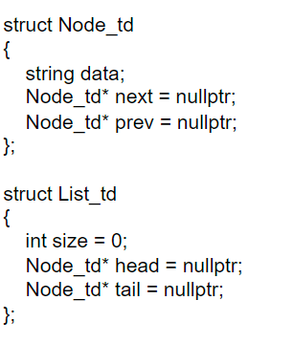

*Рис. 1 - структура двунаправленного списка*

Функция добавления узла в конец списка (рис. 2)

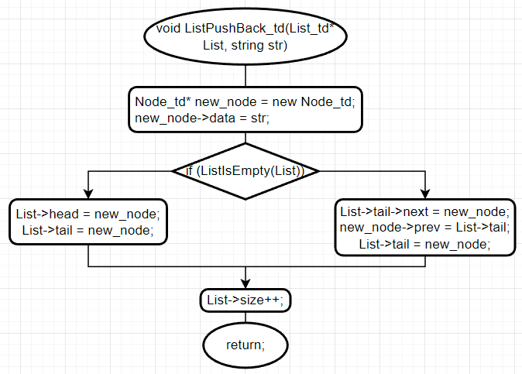

*Рис. 2 - функция добавления узла в конец списка*

Функция добавления узла в начало списка (рис. 3)

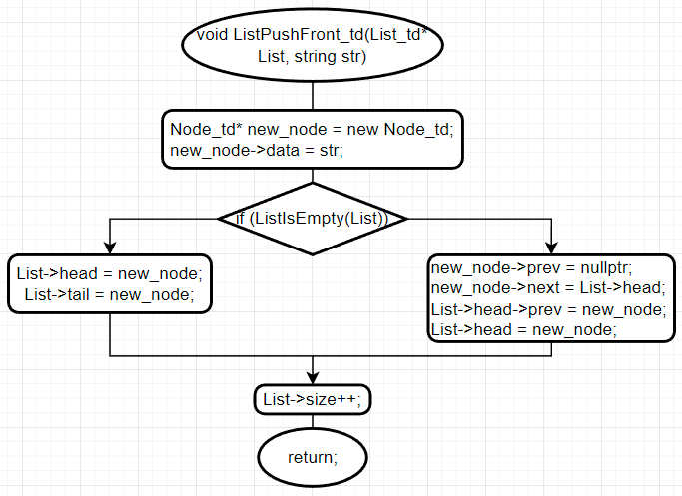

*Рис. 3 - функция добавления узла в начало списка*

Функция создания списка (рис. 4)

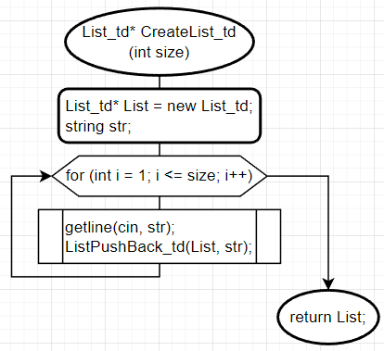

*Рис. 4 - функция создания списка*

Функция удаления списка (рис.5)

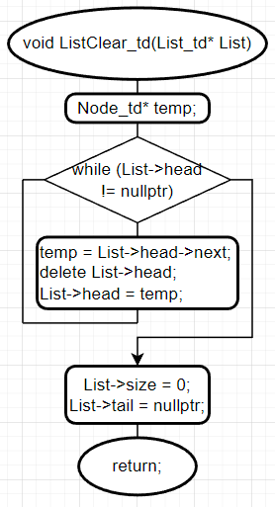

*Рис. 5 - функция удаления списка*

**Тестирование программы**

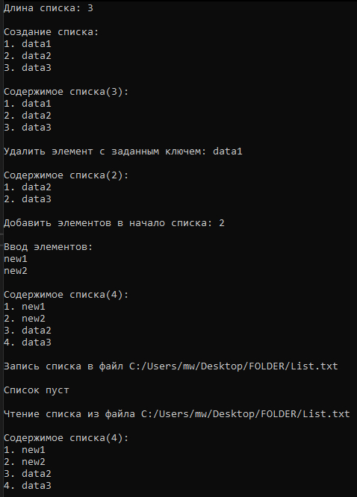

**Заключение**

Была разработана программа для знакомства с динамическими информационными структурами на примере одно- и двунаправленных списков.